День 1 (8.12.2018)
Оформление дневника.
День 2 (10.12.2018)
Основные правила работы в КДЛ. Инструктаж по технике безопасности.
Работа с биологическим материалом.
Так как биологические материалы, исследуемые в лаборатории, могут содержать возбудителей заболеваний, медицинские работники должны относиться к биологическим жидкостям, как к потенциально зараженным. Следует соблюдать следующие правила при работе с ними:
- работать в медицинских халатах, шапочках ,сменной обуви, а при угрозе забрызгивания кровью или другими биологическими жидкостями – в масках, очках, клеенчатом фартуке
- надевать резиновые перчатки при любом соприкосновении с кровью и другими биологическими жидкостями
- повреждения на коже рук дополнительно под перчатками закрывать напальчниками или лейкопластырем
- резиновые перчатки надевать поверх рукавов медицинского халата
- после каждого снятия перчаток – тщательно мыть руки
- не допускать пипетирования жидкостей ртом! Пользоваться для этого резиновыми грушами или автоматическими пипетками
- исключить из обращения пробирки с битыми краями
- поверхности столов в конце рабочего дня обеззараживать протиранием 3% раствором хлорамина или другим дезсредством. В случае загрязнения стола биологической жидкостью – немедленно двукратно с интервалом в 15 минут протереть поверхность дезраствором
- после исследования вся посуда, соприкасавшаяся с биоматериалом, а также перчатки, должны подвергаться обеззараживанию – дезинфекции, которая проводится путем погружения на 1 час в дезраствор.
При возникновении аварийной ситуации
- При попадании биологической жидкости на не защищенную кожу – немедленно обработать кожу 70% спиртом, вымыть руки дважды с мылом под проточной водой, повторно обработать 70% спиртом
- При попадании биологической жидкости в глаза – обильно промыть струей воды и закапать один из растворов: 1% раствор борной кислоты, 0,05% раствор KMnO4, 1% раствор протаргола, 30% раствор альбуцида
- При попадании биологической жидкости в рот - прополоскать водой, а затем одним из растворов: 1% борной кислотой, 0,05% KMnO4 , 70% спиртом
- При попадании биологической жидкости в нос – обильно промыть водой, затем закапать один из растворов: 1% раствор протаргола, 0,05% KMnO4, 30% раствор альбуцида
- При получении травмы (укол, порез, ссадина) во время работы с биологической жидкостью, если из раны течет кровь – не останавливать, если кровотечения нет – выдавить несколько капель крови, затем обработать рану 70% спиртом, промыть под проточной водой с мылом дважды, обработать йодом, заклеить пластырем (или клеем БФ) или сделать повязку.
- При загрязнении биологической жидкостью перчаток протереть перчатки дезинфицирующим раствором (3% хлорамин, 6% перекись водорода), затем промыть руки в перчатках дважды с мылом, вытереть перчатки специальным полотенцем для перчаток и протереть спиртом.
Документы, регламентирующие правила безопасности.
- Приказ № 408 МЗ СССР от 12.07.89 «О мерах по снижению заболеваемости вирусными гепатитами»
- Приказ № 170 МЗ РФ от 15.08.94 «О мерах по совершенствованию профилактики и лечения ВИЧ инфекции в РФ»
- Инструкция по мерам профилактики распространения инфекционных заболеваний при работе в КДЛ ЛПУ.
-Сан ПиН 2.1.3.2630-10 18.05.10«Санитарно – эпидемиологические требования к организациям, осуществляющим медицинскую деятельность»

День 3 (11.12.2018)
1.Прием и регистрация биологического материала (моча).
2. Исследование 100 порций мочи на анализаторе.
Анализатор URiСКАН-про
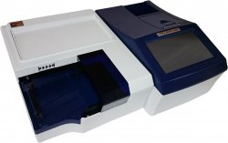
URiСКАН-про - воплощение лучших технических решений в анализе мочи, проверенных в лабораториях 116 стран мира:
-высокая производительность (до 720 тестов/час)
-автоматическая подача тест-полосок на исследование
-надежность и стабильность в работе – гарантия на прибор 24 месяца
Уникальные особенности экспресс-анализатор мочи URiСКАН-про:
1.Инновация! Возможность во время проведения исследования внести или скорректировать данные о пациенте и/или анализе. А на экране прибора в режиме реального времени отображается процесс исследования каждой тест-полоски.
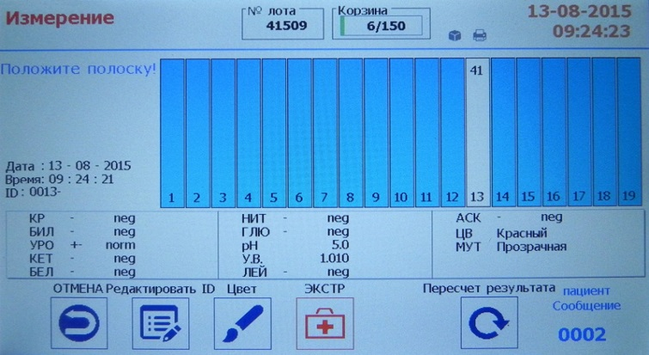
2.Большой цветной сенсорный экран с пошаговым выводом всех операций на табло анализатора и интуитивно понятный интерфейс прибора делают работу на URiСКАН-про максимально удобной и комфортной для лаборанта.

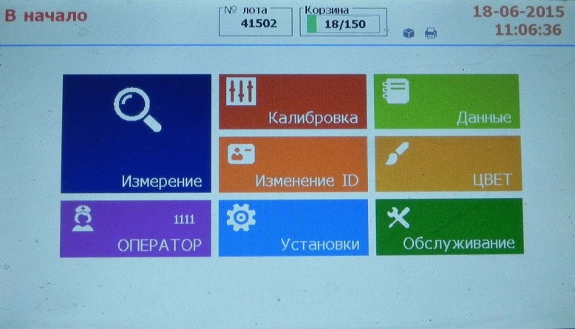
3.2 журнала регистрации измерений:
- пациентов – 3 000 последних тестов;
- контролей – 1 000 последних контрольных измерений
позволяют быстро находить необходимую информацию.
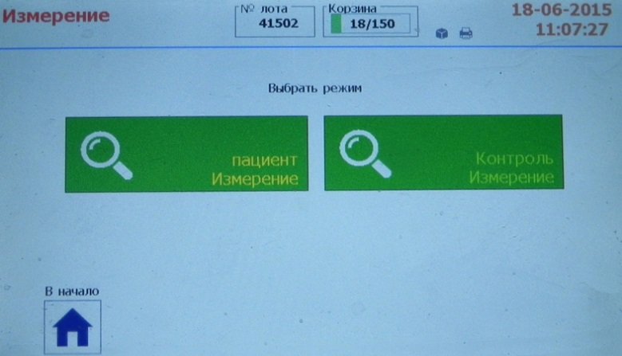
URiСКАН-про - возможность получить результат общего анализа мочи за 60 секунд по 13 параметрам:
Эритроциты.
Билирубин.
Уробилиноген.
Кетоновые тела.
Нитриты.
Белок.
Глюкоза.
Лейкоциты.
Удельный вес.
Аскорбиновая кислота.
pH.
Расчетные параметры: цвет образца, мутность образца.
3.Центрифугирование 100 порций мочи для микроскопии осадка мочи.
Центрифугирование- разделение неоднородных систем (моча, кровь) на фракции по плотности при помощи центробежных сил. Центрифугирование осуществляется в аппаратах, называемых центрифугами. Центрифугирование применяется для отделения осадка от раствора, для отделения загрязненных жидкостей.
Центрифуга-устройство служащее для разделения сыпучих тел или жидкостей различного удельного веса и отделения жидкостей от твёрдых тел путём использования центробежной силы.
Основные правила центрифугирования:
• Установить на ровной поверхности;
• Уравновесить четное количество пробирок (друг на против друга);
• Включаем в сеть, плотно закрыв крышку;
• Выстраеваем режим работы(1500 тысячи оборотов в мин. На 10 мин);
• По истечению времени режима работы нажимаем кнопку «стоп», ждем полной остановки центрифуги и вынимаем пробирки.
4.Микроскопия осадка мочи.
Микроскопия осадка мочи может проводиться:
-ориентировочным методом;
-количественными методами Нечипоренко, Каховского-Аддиса и др.
Ориентировочный метод заключается в изучении под микроскопом нативного (естественного, неокрашенного) препарата, приготовленного из осадка мочи. Этот метод входит в общий анализ мочи является очень распространенным, но не точным. Результаты исследования при этом зависят от многих факторов: количества взятой для центрифугирования мочи, оборотов центрифуги, толщины препарата.
Микроскопия нативного препарата мочи:
Принцип: микроскопическое исследование нативных препаратов мочевого осадка, полученного при центрифугировании мочи.
Исследуемый материал: микроскопическое исследование осадка проводится в утренней порции мочи. Исследование осадка желательно выполнить в течение 20 мин после получения мочи.
При микроскопии различают органические и неорганические осадки.
Организованные осадки мочи. Элементы организованного осадка имеют большое диагностическое значение и оцениваются количественно. Если элементов мало, их содержание выражают количеством в препарате, т.е. в 10-15 полях зрения. Относятся: эритроциты, лейкоциты, эпителиальные клетки и цилиндры.
Эритроциты в моче могут быть измененными и неизмененными, что зависит от реакции и относительной плотности мочи. Неизмененные (сохранившие свой пигмент) эритроциты имеют вид дисков желтовато-зеленоватого цвета без ядра и зернистости. В концентрированной моче резко кислой реакции эритроциты могут приобретать звездчатую форму. Деление эритроцитов на неизмененные и измененные не имеет решающего значения при определении источника гематурии. В норме не содержатся в моче, но могут обнаруживаться единичные (0-3) в препарате.
Лейкоциты в моче имеют вид небольших зернистых клеток округлой формы, 1,5-2 раза крупнее эритроцитов. При низкой относительной плотности мочи размер их увеличивается и в некоторых из них становится заметным броуновское движение гранул. При бактериурии и в моче щелочной реакции лейкоциты быстро разрушаются. Нормальное содержание лейкоцитов в моче: у мужчин 0-3 в поле зрения, у женщин 0-5 в поле зрения.
Эпителиальные клетки - моче могут содержаться клетки плоского, переходного и почечного эпителия.
Клетки плоского эпителия – неправильно многоугольной или округлой формы, в 3-5 раз крупнее лейкоцитов, бесцветные с маленькими темными ядрами. Располагаются в препаратах единично или пластами.
Клетки переходного эпителия могут иметь разные размеры – в 3-6 раз крупнее лейкоцитов и различную форму: хвостатую, цилиндрическую, округлую. Иногда в клетках переходного эпителия наблюдаются дегенеративные изменения в виде грубой зернистости и вакуолизации цитоплазмы.
Клетки почечного эпителия выстилают почечные канальцы, имеют неправильную округлую форму, слегка желтоватый цвет.
Цилиндры представляют собой белковые или клеточные образования канальцевого происхождения, имеющие цилиндрическую форму и различную величину. Различают: гиалиновые цилиндры, зернистые, восковидные, эпителиальные, эритроцитарные, лейкоцитарные, пигментные. Нормальное содержание цилиндров: в моче могут быть единичные гиалиновые цилиндры (до 1-2 в препарате). Остальные цилиндры в норме не обнаруживаются.
Неорганизованные осадки мочи:
Представлены солями и кристаллическими образованиями. Состав неорганизованного осадка зависит от реакции мочи.
В моче кислой реакции встречаются кристаллы мочевой кислоты, ураты, оксалаты.
Кристаллы мочевой кислоты образуют кирпично-красный осадок. Имеют вид кристаллов красного цвета, выглядят как мелкий сероватый песок кучкой, может накладываться на цилиндры.
Оксалаты кальциевые соли щавелевой кислоты. Чаще всего имеют вид почтовых конвертов разной величины. Могут встречаться в мочекислой и щелочной реакции.
В моче щелочной реакции могут быть аморфные фосфаты, трипельфосфаты, кислый мочекислый аммоний.
Аморфные фосфаты: кальциевые и магниевые соли фосфорной кислоты. Выглядят как мелкие бесцветные крупинки, похожие на ураты, но не окрашены.
Трипельфосфаты: аммиак-магниевые соли фосфорной кислоты. Имеют ромбическую форму «гробовые крышки», санок, листьев папоротника, снежинок.
Кислый, мочекислый аммоний имеет форму гирь, шаров, плодов дурмана. Встречается в моче кислой и щелочной реакции.
Метод Нечипоренко
Для исследования берут одноразовую порцию мочи (утреннюю) в середине мочеиспускания. Из этой порции готовят осадок мочи и подсчитывают количество: лейкоцитов, эритроцитов и цилиндры в счетной камере, а затем делают перерасчет на 1 мл.
Показатели в N: Эритроциты(0-1000 в 1 мл), лейкоциты(0-2000 в 1 мл), цилиндры ( не более 1).
5.Проведение микроскопии гонококков и трихомонад в окрашенном препарате.
6.После работы проводили регистрацию результатов исследования мочи.

День 4 (12.12.2018)
1.Прием и регистрация биологического материала (моча).
2.Исследование 60 порций мочи на анализаторе.
3.Центрифугирование 60 порций мочи для микроскопии осадка мочи.
4.Микроскопия осадка мочи.
5.Проведение микроскопии гонококков и трихомонад в окрашенном препарате.
6.После работы проводили регистрацию результатов исследования мочи.

День 5 (13.12.2018)
1.Прием и регистрация биологического материала (моча).
2.Исследование 47 порций мочи на анализаторе.
3.Центрифугирование 47 порций мочи для микроскопии осадка мочи.
4.Микроскопия осадка мочи.
5.Проведение микроскопии гонококков и трихомонад в окрашенном препарате.
6.После работы проводили регистрацию результатов исследования мочи.

День 6 (14.12.2018)
1.Прием и регистрация биологического материала (моча).
2.Исследование 46 порций мочи на анализаторе. Из них было выявлено в 6 порциях белок.
Определение белка производили количественно на анализаторе URiCKAH-БК.
URiСКАН-БК- предназначен для количественных анализов концентрации общего белка в моче, креатинина и автоматического определения соотношения белок/креатинин.
Особенности:
-Управление осуществляется 2 кнопками
-Пошаговый вывод необходимых операций на экран
-Использование качественных, недорогих реагентов
-На рабочее табло прибора выводится значение измеряемой концентрации в г/л
-Время выхода прибора на рабочий режим: 5 сек после включения
-Фотометрирование проводится в первичной таре
-При работе используются боросиликатные пробирки с диаметром 10 мм
-Результаты исследований выводятся на дисплей и печатающее устройство
Определяемые показатели:
-Белок в моче (метод пирогаллоловый красный), диапазон определения: 0-8,0 г/л
-Креатини в моче (метод Яффе), диапазон определения: 0-10 г/л
-Соотношение белок/креатинин
Наборы реагентов для определения белка и креатинина в моче:
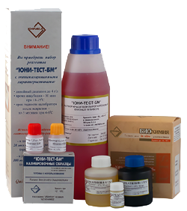
3.Центрифугирование 46 порций мочи для микроскопии осадка мочи.
4.Микроскопия осадка мочи.
5.Проведение микроскопии гонококков и трихомонад в окрашенном препарате.
6.После работы проводили регистрацию результатов исследования мочи.

День 7 (15.12.2018)
Оформление дневника.

День 8 (17.12.2018)
1.Прием и регистрация биологического материала (моча).
2.Исследование 50 порций мочи на анализаторе.
3.Центрифугирование 50 порций мочи для микроскопии осадка мочи.
4.Микроскопия осадка мочи.
5.Проведение микроскопии гонококков и трихомонад в окрашенном препарате.
6.После работы проводили регистрацию результатов исследования мочи.

День 9 (18.12.2018)
1.Прием и регистрация биологического материала (моча).
2.Исследование 63 порций мочи на анализаторе. Из них было выявлено в 1 порциях белок.
Определение белка производили количественно на анализаторе URiCKAH-БК.
3.Центрифугирование 63 порций мочи для микроскопии осадка мочи.
4.Микроскопия осадка мочи.
5.Проведение микроскопии гонококков и трихомонад в окрашенном препарате.
6.После работы проводили регистрацию результатов исследования мочи.

День 10 (19.12.2018)
1.Прием и регистрация биологического материала (моча).
2.Исследование 70 порций мочи на анализаторе.
3.Центрифугирование 70 порций мочи для микроскопии осадка мочи.
4.Микроскопия осадка мочи
5.Проведение микроскопии гонококков и трихомонад в окрашенном препарате.
6.Проведение пробы Зимницкого.
Проба Зимницкого является одним из методов исследования функционального состояния почек, служит для оценки концентрационной способности почек. Проба заключается в динамическом наблюдении за количеством и относительной плотностью мочи в 3-х часовых порциях в течение суток. Обязательным условием проведения пробы является обычный питьевой режим, особенно исключение избыточного потребления жидкости.
Накануне исследования готовят 8 банок. Маркируют их, обозначая ФИО обследуемого и время сбора мочи:
1. 6-9 час. 5. 18-21 час.
2. 9-12 час. 6. 21-24 часа.
3. 12-15 час. 7. 0-3 часа.
4. 15-18 час. 8. 3-6 часов.
В 6 часов утра обследуемый опорожняет мочевой пузырь, но эта порция мочи на анализ не используется. Затем каждые 3 часа в течение суток пациент собирает мочу в банки с соответствующим обозначением времени.
В лаборатории во всех 8 порциях определяют относительную плотность и точное количество мочи с помощью мерного цилиндра.
Для оценки пробы Зимницкого необходимо:
- вычислить отдельно дневной и ночной диурез. Дневной диурез определяют суммированием количества мочи в первых 4-х порциях, а ночной диурез – в последних четырех;
- высчитать отношение дневного диуреза к ночному (примерно, с точностью до целых);
- высчитать суточный диурез (дневной + ночной);
- выявить максимальную и минимальную относительную плотность в течение суток и определить разницу между ними (mах ρ - min ρ).
Результаты пробы Зимницкого в норме.
Для нормальной концентрационной функции почек характерно: отношение дневного диуреза к ночному 3:1 – 4:1; разница между максимальной и минимальной относительной плотностью равна или больше 0,016.
Нарушение концентрационной способности почек указывает изменение соотношения между дневным и ночным диурезом (никтурия), уменьшение количества выделенной мочи по отношению к выпитой жидкости (менее 60%),разница между максимальной и минимальной относительной плотностью меньше 0,016.
Гипостенурия (резкое нарушение концентрационной способности почек) -это когда во всех порциях относительная плотность меньше чем относительная плотность плазмы крови (ОП плазмы крови 1,010-1,011).
Изостенурия (Полная потеря концентрационной способности почек)-это когда во всех порциях ОП=ОП плазмы крови. Наблюдается при хронической почечной недостаточности.
7.После работы проводили регистрацию результатов исследования мочи.

День 11 (20.12.2018)
1.Прием и регистрация биологического материала (моча).
2.Исследование 64 порций мочи на анализаторе.
3.Центрифугирование 64 порций мочи для микроскопии осадка мочи.
4.Микроскопия осадка мочи.
5.Проведение микроскопии гонококков и трихомонад в окрашенном препарате.
6.После работы проводили регистрацию результатов исследования мочи.

День 12 (21.12.2018)
1.Прием и регистрация биологического материала (моча).
2.Исследование 83 порций мочи на анализаторе.
3.Центрифугирование 83 порций мочи для микроскопии осадка мочи.
4.Микроскопия осадка мочи.
5.Проведение микроскопии гонококков и трихомонад в окрашенном препарате.
6.После работы проводили регистрацию результатов исследования мочи.

